**پیشنهادپکیج تصفیه فاضلاب بهداشتی**

**شرکت مهندسی تحکیم دیماس**

**اولین کلینیک تخصصی بازیافت و بازگردانی آب در ایران**

**اردیبهشت 96**



**معرفی کمپانی GRAF :**

در طی سالیان گذشته کمپانی GRAF آلمان بعنوان رهبر صنعت تصفیه فاضلاب و متخصص در زمینه بازیافت و بازگردانی آب مصرفی پروژه ها فعالیت حرفه ای خود را آغاز نموده است و تاکنون توانسته توسط پکیج های SBR خود که باب جدیدی در تصفیه فاضلاب ایجاد نموده بالاترین کیفیت پسآب خروجی را با کمترین هزینه های جانبی و بهره برداری و بدون محدودیت حجمی به بیش از 000/300 مشتری در حداقل 60 کشور جهان ارائه نماید و بر شمار مشتریان وفادار خود بیافزاید.

این پکیج ها که در دو مدل با مخازن دفنی پلی پروپیلن در اجسام پایین و مخازن بتنی در احجام بالا فاضلاب بهداشتی کلیه واحدها و پروژه های فاضلاب اعم از یک واحد مسکونی کوچک تا هتل و کارخانه بزرگ را تصفیه و بالاترین راندمان با لحاظ کلیه استانداردهای محیط زیست جهت مصرف مجدد تصفیه نماید. مشتریان کمپانی GRAF تاکنون موفق به صرفه جوئی مصرف آب به میزان 525/699/371/724 شده اند که هر لحظه براین ارقام اضافه می گردد.

شرکت مهندسی تحکیم دیماس موسس اولین کلینیک تخصصی بازیافت و بازگردانی آب در ایران مفتخر است بعنوان نماینده انحصاری این کمپانی و زیرمجموعه های آن فروش، نصب، راه اندازی و خدمات پس از فروش را انجام و تاکنون 300 پروژه در اشل های مختلف را از تکنولوژی روز این کمپانی بهره مند سازد.

**.**

**SBR GRAF :**

همانگونه که اشاره شد پکیج تصفیه فاضلاب GRAF به روش SBR فاضلاب بهداشتی را تصفیه می کند.

اغلب در تمامی مطالعات از روش SBR بعنوان روش پرهزینه یاد میشود. کمپانی GRAF در اوج هوشمندی معایب این روش را تبدیل به نقاط قوت سیستم خود نموده است که به طور خلاصه به شرح زیربه آن اشاره می گردد :

1. عدم اشغال فضا و دید بصری نامناسب بدلیل ماهیت دفنی مخازن آن و تحمل بار ترافیکی و عدم نیاز به سیستم Lift فاضلاب.



1. حذف پمپ و بهره گیری از تکنیک AirLift جهت جابجایی فاضلاب که خود کاهش شدید مصرف برق، سرو صدا و هزینه های تعمیر و نگهداری را به دنبال خواهد داشت.

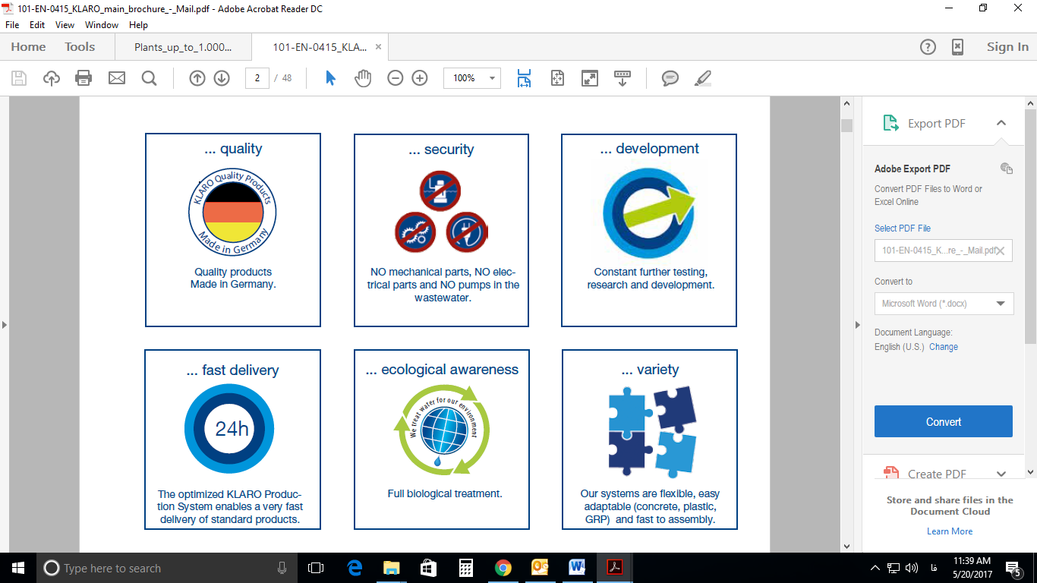

1. عدم انتشار بوی نامطبوع در محوطه بدلیل راندمان بالای پکیج و هوابند بودن مخازن.
2. قابلیت اجرا در تمامی اقلیم ها بدلیل ابند بودن مخازن و خنثی ساختن نیروی UpLift توسط طراحی خاص مخزن (بالا بودن سطح آب زیرزمینی).



1. عدم نیاز به اپراتور به دلیل بهره گیری از برد هوشمند با قابلیت رصد OnLine.

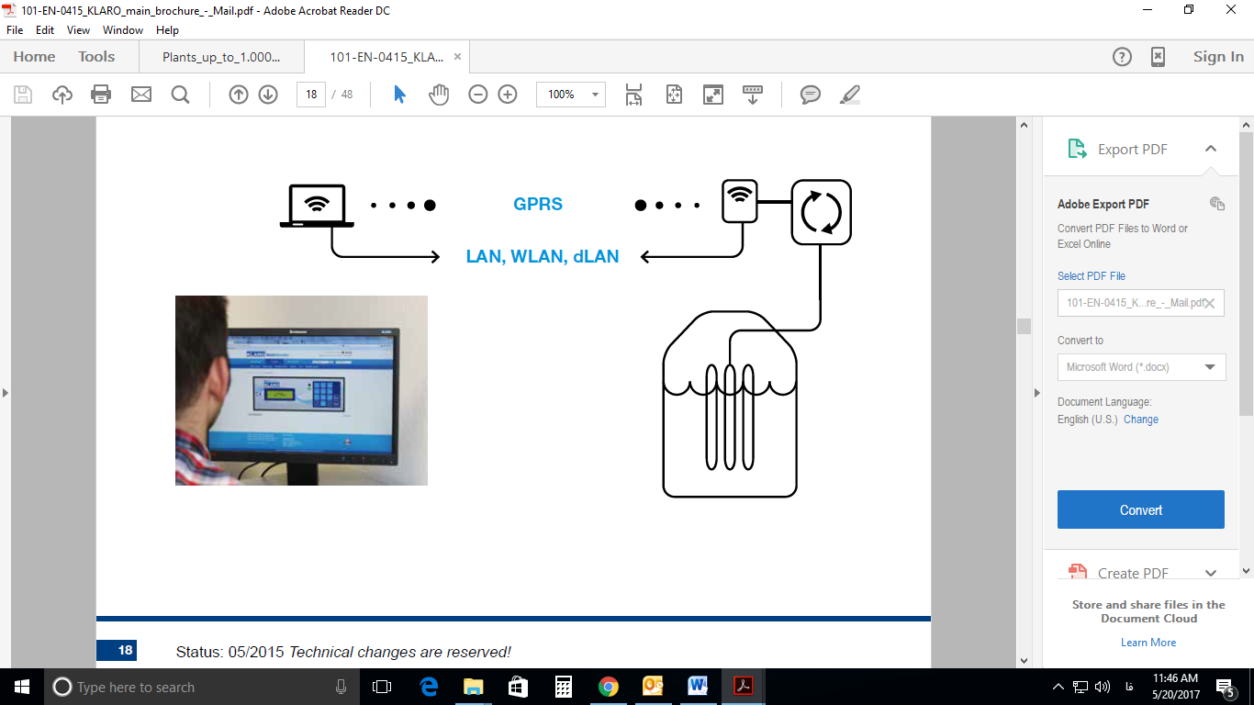

1. کیفیت بالای پسآب خروجی و لحاظ تمامی استانداردهای سازمان محیط زیست.

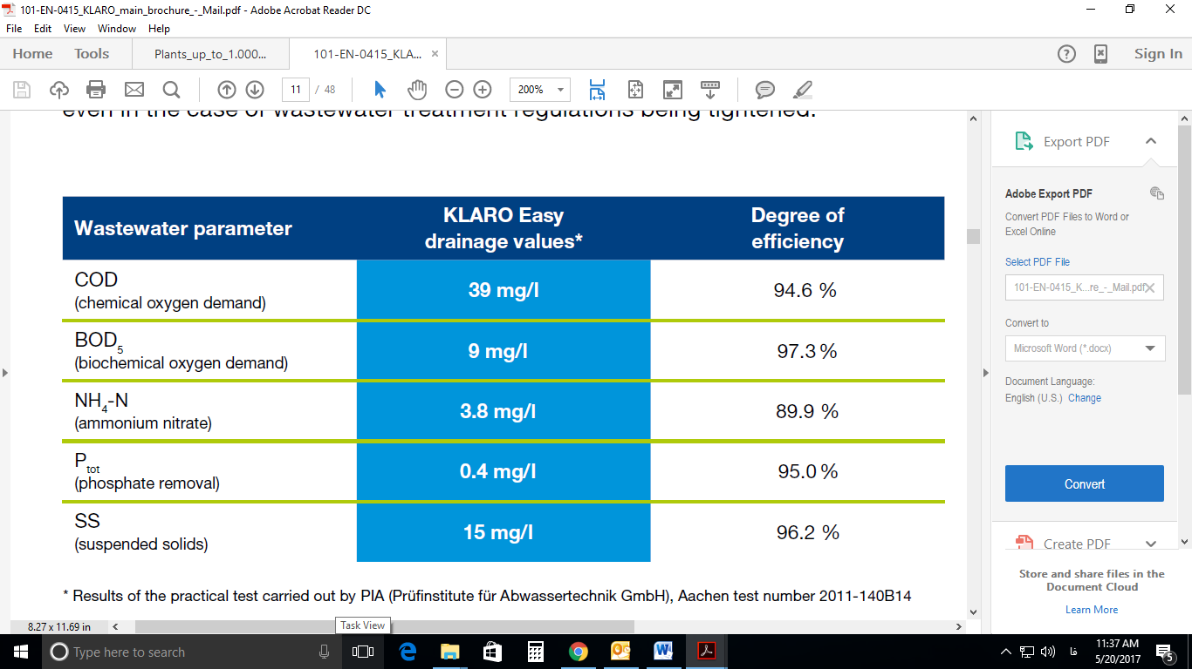

1. قابلیت استفاده مستقیم جهت آبیاری فضای سبز و استفاده در فلاش تانک و ... با تصفیه تکمیلی.



1. تشخیص هوشمند کم باری و شک ورودی و مدیریت آن.
2. مدلار بودن و قابلیت خارج کردن یک یا چند پکیج از مدار.



1. دارا بودن استاندارد ساخت پکیج EN12566 و استاندارد BS .

**مراحل تصفیه :**

ابتدا فاضلاب خام بهداشتی وارد مخزن بتنی می گردد و پس از ته نشینی اولیه بصورت اتوماتیک 4/1 از ظرفیت روزانه آن بدون دخالت پمپ از مخزن اولیه به ثانویه منتقل شده. دراین مرحله بواسطه هوادهی از کف فعالسازی میکروارگانیسم های هوازی موجود در فاضلاب صورت می گیرد و پس از طی زمان استراحت و تکمیل فرآیند تصفیه، پسآب تصفیه شده بدون پمپ به سمت مخزن ذخیره تخلیه شده و هرآنچه بعنوان لجن فعال در کف مخزن باقی می ماندبه مخزن اولیه منتقل شده و در سیکل بعدی تصفیه نقش موثری را ایفا می کند. لازم به ذکر است این پسآب دارای استاندارد محیط زیست بوده و مستقیما میتواند وارد دریا یا رودخانه و یا جهت آبیاری فضای سبز مورد استفاده قرار گیرد.

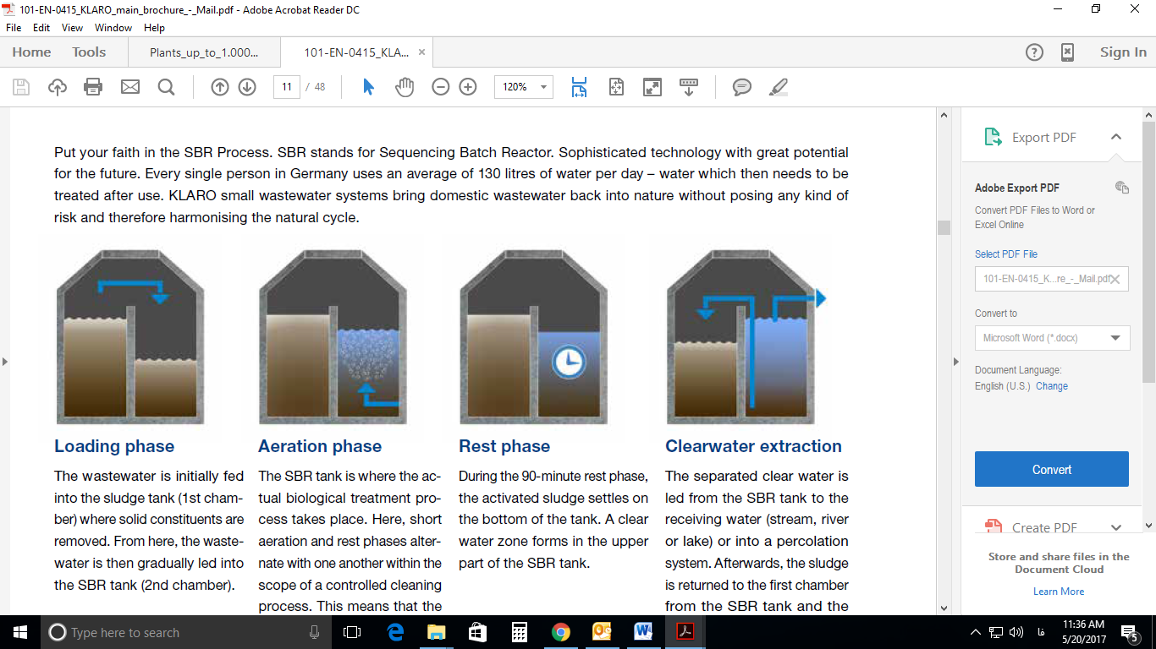



**نیاز ها و محدودیت ها در طراحی :**

* نیاز ها
* تصفیه فاضلاب بهداشتی به ظرفیت 500 متر مکعب با استاندارد محیط زیست جهت آبیاری فضای سبز و نهایتا سرریز به دریا
* تصفیه تکمیلی پساب جهت استفاده در فلاش تانک های پروژه به ظرفیت 60 متر مکعب در شبانه روز.
* محدودیت ها:
* محدودیت کلی پروژه جهت تصفیه اولیه ،خروجی استاندارد بر اساس ضوابط محیط زیست می باشد.در طرح کلی عوامل مهمی چون کاهش یا افزایش اقامت، تعطیلی پروژه،هزینه های جانبی،خروجی استاندارد و...مورد توجه ویژه قرار گرفت . دلیل استفاده از تصفیه تکمیلی در این طرح جهت تامین آب مورد نیاز فلاش تاک ها ، وجود لاشه میکرو ارگانیسم در پساب است و اگر این پساب مستقیما بدون تصفیه تکمیلی وارد مخزن فلاش تانک گردد و مورد استفاده قرار نکیرد پس از مدت کوتاهی علاوه بر تولید بو نامطبوع سبب تکثیر میکرو ارگانیسم و افزایش آلودگی خواهد شد .

**علاوه بر موارد ذکر شده با توجه به اشل پروژه و بهره گیری از تکنولوژی روز سیستم پیشنهادی دارای استاندارد ساخت پکیج EN12566 و استاندارد BS می باشد .**

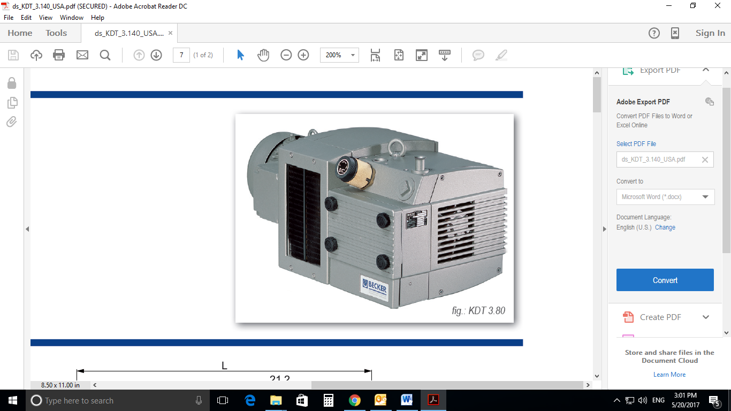

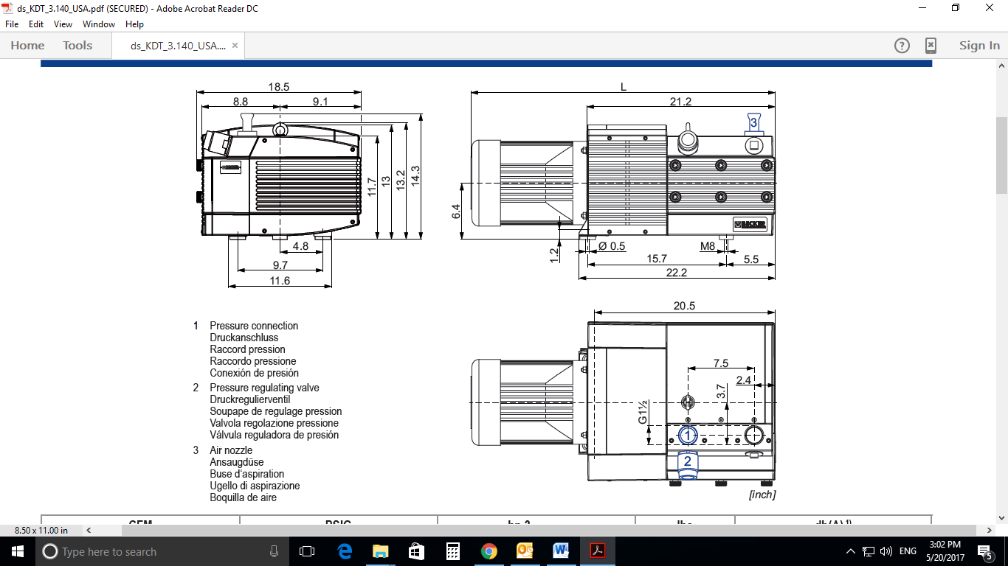



**مصرف برق :**

راهکار ساده و مبتکرانه GRAF جهت کاهش مصرف برق بهره گیری از کمپرسور هوا با راندمان بالا جهت انتقال فاضلاب خام و پسآب آن بین مخازن است و این به معنی عدم نیاز به پمپ جهت انتقال می باشد. این امر باعث کاهش 75 % مصرف برق این سیستم نسبت به سایر سیستم ها می باشد.

لازم به ذکر است با حذف پمپ هزینه های تعمیر و نگهداری، مصرف برق، اپراتوری به شدت کاهش یافته و عواملی مثل اشغال سطح، سر و صدا، دید بصری نامناسب بطور کلی حذف شده است.

میزان مصرف برق سالیانه تصفیه خانه ها به ازاء هر نفر :

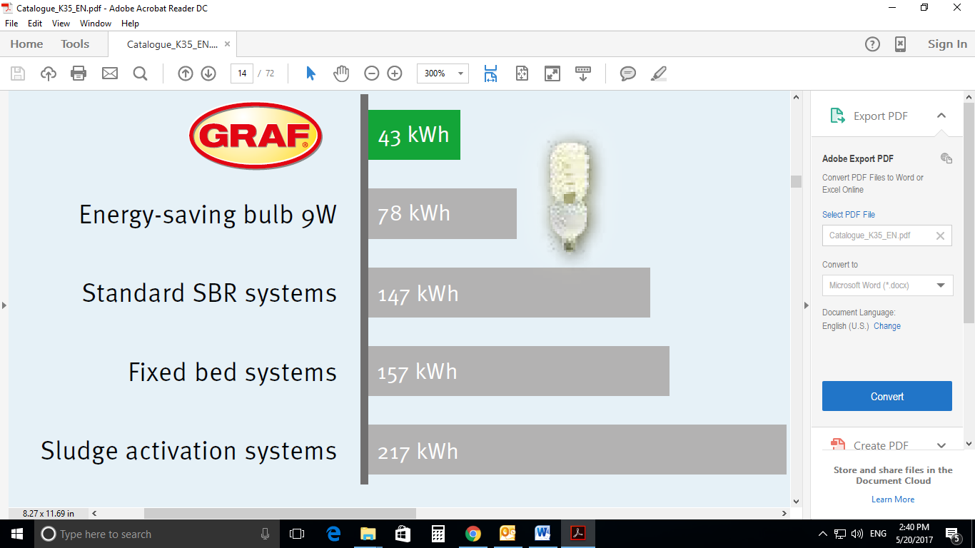

**راندمان تصفیه :**

بدلیل اینکه پارامترهای فاضلاب ورودی ممکن است تغییر کند راندمان کلی سیستم و کاهش پارامترها براساس درصد اعلام می گردد. این مهم باعث اطمینان از عملکرد سیستم می شود و به راحتی میتوان شک فاضلاب ورودی را خنثی نمود و همواره خروجی با کیفیت و استاندارد را انتظار داشت.

|  |  |  |
| --- | --- | --- |
| **راندمان تصفیه** | **غلظت در پسآب خروجی** | **پارامتر فاضلاب** |
| % 97.3 | 9 mg/lit | BOD5 |
| % 94.6 | 39 mg/lit | COD |
| % 89.9 | 3.8 mg/lit | NH4-N |
| % 95 | 0.4 mg/lit | P |
| % 96.2 | 15 mg/lit | SS |

پکیج پیشنهادی بدلیل داشتن تکنولوژی پیشرفته با پتانسیل بالا راندمان منحصر بفردی را در اختیار می گذارد که این امر یکی از مهمترین وجوه تمایز با سایر سیستم های رایج خواهد بود. نکته مهم و حائز اهمیت این است که حتی اگر استانداردهای تصفیه گسآب برای منابع پذیرنده سخت گیرانه تر شود باز هم پیکج کمپانی GRAF پاسخگوی تمامی نیازها می باشد.

**""این به معنای پایداری برای آینده است""**

**تصفیه تکمیلی :**

همانگونه که اشاره شد به دلیل وجود لاشه میکرو ارگانیسم در پساب خروجی از تصفیه فاضلاب بهداشتی، لازم است تصفیه تکمیلی نیز سر راه خروجی قرار گیرد .براین اساس و نیاز پروژه به 60 متر مکعب در شبانه روز جهت تامین آب فلاش تانک طرح تصفیه تکمیلی بررسی شد.در این روش از هوادهی جهت کاهش BOD5جهت رسیدن به استاندارد در محدوده آب شهر،از مدیا جهت رشد میکرو ارگانیسم و نهایتا از ممبران جهت تصفیه نهایی و فیلتر نهایی استفاده می شود.

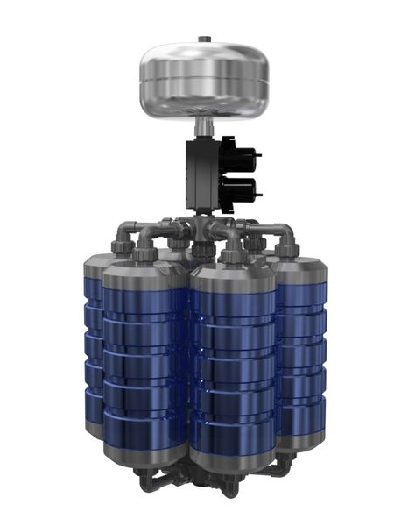

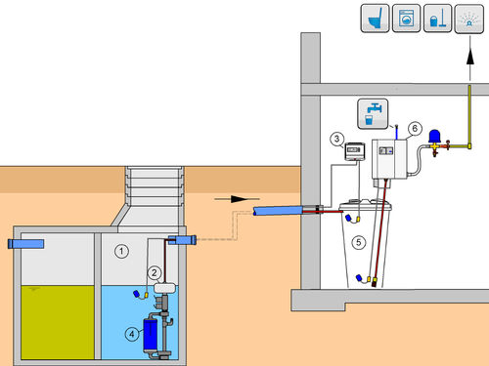

**AQUALOOP**

این پکیج بر مبنای عملکرد ممبران ها طراحی و تولید می گردد که بر اساس کیفیت فاضلاب ورودی از نظر BOD5 و حجم پسآب خروجی، ورودی و خروجی هر ممبران تغییر پذیر است . تعداد هر ممبران بصورت مدولار از 1 الی 6 ممبران در هر شاسی قابل افزایش است که این باعث افزایش ظرفیت خروجی از 300 Lit به حداکثر Lit 3600در هر شاسی می گردد.

|  |  |  |
| --- | --- | --- |
| **منبع ورودی** | **کیفیت ورودی** | **حداکثر خروجی هر ممبران** |
| آب باران | BOD<5 mg/Lit | 1600 Lit/Day |
| خروجی پکیج تصفیه فاضلاب بهداشتی | BOD<25 mg/Lit | 800 Lit/Day |
| فاضلاب خاکستری | BOD<200 mg/Lit | 300 Lit/Day |

لازم بذکر است پسآبی که از نظر ماهیت شیمیایی BOD<200 را دارا باشد به عنوان فاضلاب خاکستری شناخته می شود.

هر پکیج AQUALOOP شامل المان هایی به شرح زیر است که بخشی بصورت سیستم کنترلی در خارج از مخزن و بخشی دیگر به عنوان عملکردهای تصفیه در داخل مخزن تصفیه فاضلاب خاکستری ایفای نقش می نماید :

1. فیلتر اولیه
2. شاسی اصلی
3. ممبران
4. پمپ انتقال فاضلاب خاکستری
5. پمپ انتقال پسآب جهت Backwash
6. مخزن دیافراگمی
7. LevelControl
8. مدیا جهت فرآیند رشد چسبنده
9. پمپ لجن کش (اختیاری)
10. کمپرسور هوادهی
11. LCD کنترل سیستم

**فیلتر اولیه**

AL-F100 یا AQUALOOP Prefilter100

لوله ورودی فاضلاب به این قطعه متصل میگردد. در داخل این قطعه آشغالگیر کوچکی تعبیه شده که مانع از ورود مو یا آشغال به داخل مخزن تصفیه میگردد درصورتی که مخزن گنجایش کافی جهت دریافت فاضلاب را نداشته باشد، فاضلاب اضافی از انتهای AL-F100 به صورت ثقلی خارج و به چاه جاذب یا سایر منابع پذیرنده منتقی می شود.

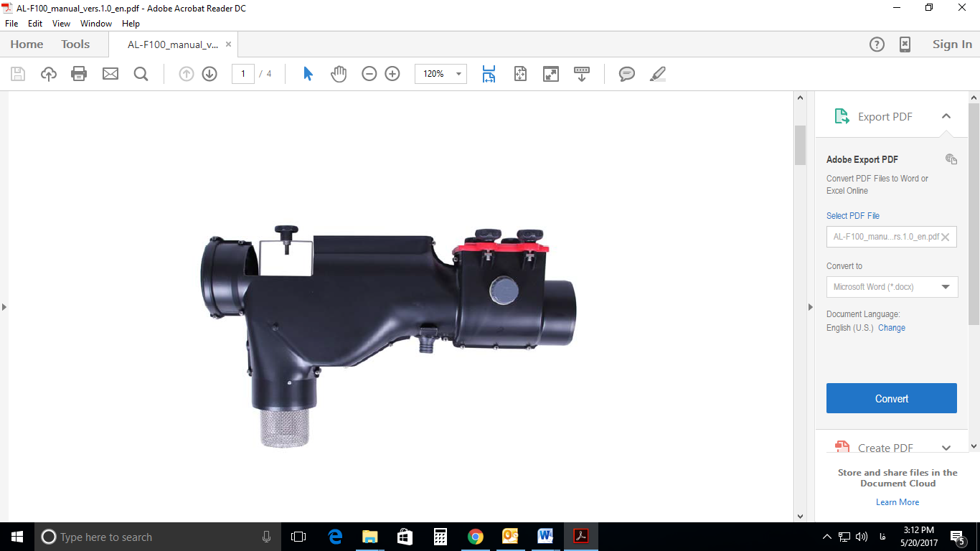

**شاسی اصلی**

شاسی اصلی به نام AQUALOOP membrain ststion یا AL-MS نگهدارنده قطعات سیستم درمخزن تصفیه می باشد. بگونه ای که علاوه بر تمامی ممبران ها، پمپ های انتقال پسآب و شستشو ممبران، مخزن ذخیره آب جهت Backwash نیز روی این شاسی سوار می شود. همچنین شلنگ هوای تولیدی توسط کمپرسور نیز به این شاسی متصل میگردد. شاسی این پکیج قادر است تا 6 ممبران را روی خود جای دهد.

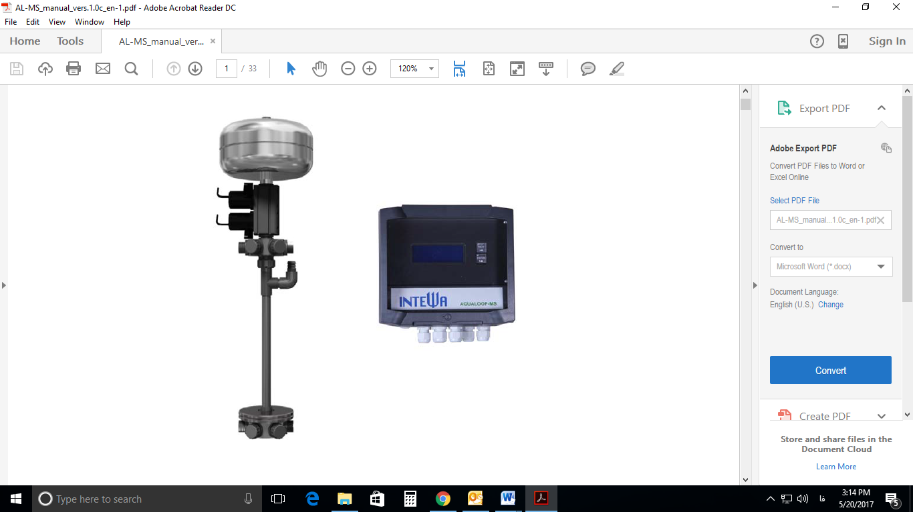

**ممبران**

Al-mem یا AQUALOOP membrain

ممبران ها حاوی الیافی هستند که بطور فشرده به منظور محافظت در برابر ضربات مکانیکی و یا آسیب های احتمالی در یک کارتریج پلاستیکی قرار گرفته است. سطح این الیاف ها در حدود 6m2 است. این الیاف ها قادرند 9999/99% از باکتری ها و 7/99% از ویروسها و حتی ذرات با اندازه 02/0 میکرومتر را از آب ورودی حذف کنند. هیچ گونه عملیات ضدعفونی توسط ممبران صورت نمیگیرد بلکه جداسازی فیزیکی مواد زائد موجود در پسآب حادث می شود.

عمر متوسط این ممبران ها 10 سال میباشد و به محض تماس با آب کارایی خود را بدست می آورند درحالی که خشک شدن آن باعث آسیب به آنها نمی شود. همچنین این ممبران ها در مقابل اسید و باز و دترجنت حاوی کلرین کاملا مقاوم اند و این سیستم در هر بار عبور پسآب از ممبران بخشی از پسآب تصفیه شده را در مخزن کوچکی ذخیره و به محض اتمام عملیات انتقال، پمپ دیگری در مدار قرار میگیرد و آب مخزن را با شدت به داخل ممبران ها منتقل مینماید تا با عث تخلیه مواد جامد در ممبران شود.

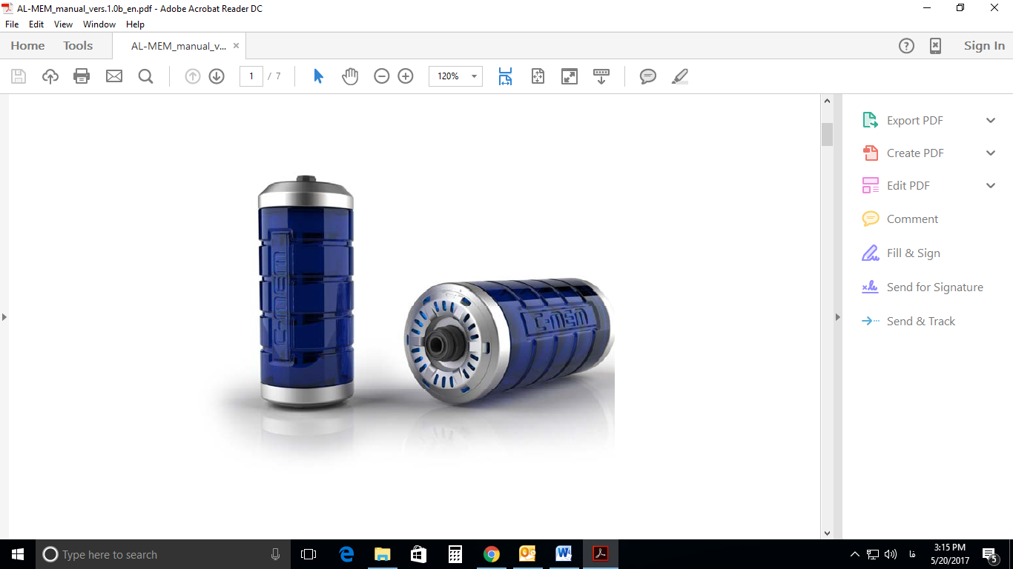

**مدیا**

Al-FK30L یا AQUALOOP grouth bodies 30 Lit

ازاین مدیاها که قطعات پلاستیکی کوچکی هستند جهت فرآیند رشد چسبنده استفاده میشود . دراین فرآیند ازیک محیط واسط جامد که همان مدیا باشد استفاده می گردد بصورتی که میکروارگانیسم ها برروی این محیط چسیده و رشد میکنند و با عبور جریان حاوی مواد آلاینده ازاین بستر جذب و تجزیه می شوند یعنی با عبور فاضلاب از کنار محیط های واسط یا همان مدیا ها لایه های بیولوژیکی تشکیل شده مواد آلی میکروارگانیسم ها جذب و ثبت میگردد.

به ازاء هر ممبران یک پک 30 لیتری از این بسترها استفاده می شود.



**LCD کنترل سیستم**

تمامی عملکردهای سیستم تصفیه فاضلاب توسط برد کنترلی انجام می شود که بواسطه برنامه ریزی براساس زمان بندی انجام می یابد. وجود این سامانه کنترلی باعث می شود عملکردهای سیستم بدون نیاز به اپراتور انجام گیرد. مصرف برق بسیار ناچیز این سیستم از نکات حائز اهمیت این مجموعه می باشد.



**کمپرسور هوادهی**

این قطعه هوای موردنیاز جهت هوادهی مخزن را فراهم مینماید. مصرف برق بسیار پائین، انرژی (130w) ،وزن کم، بیصدابودن ازجمله نکات مورد توجه این سیستم می باشد.

